『未来屋書店古川橋駅前店』
11月1日（水）オープン！

イオングループの株式会社未来屋書店（本社：千葉市美浜区、代表取締役社長：松田裕史 以下、未来屋書店）は、
2023年11月1日（水）、そよら古川橋駅前2階に『未来屋書店古川橋駅前店』をオープンいたします。
未来屋書店古川橋駅前店の特徴
未来屋書店古川橋駅前店は、京阪電気鉄道京阪本線 古川橋駅を中心とした地域のお客さまに新たな書店体験を提案する書店です。
書籍の購入だけではない、さまざまな楽しみ方をご提案いたします。
お子さまとの時間を大切にされるお客さまには絵本をお子さまといっしょに本選びを楽しんでいただける読み聞かせスペースをご用意
またご家族で楽しめるガシャポンバンダイオフィシャルショップを併設しており、品揃え強化されたコミック売場からコミックを選ぶように300台の中からお好きなもの選んで楽しんでいただけます。
ビジネスパーソンや学生の学びを大切にされるお客さまには、ビジネス書、学習参考書をお選びいただきつつ
お仕事（テレワーク）、勉強にご利用いただける有料スペース「MIRAIYA Bookmark Lounge」を併設。
売場の書籍を3冊までお持ち込みいただけます。
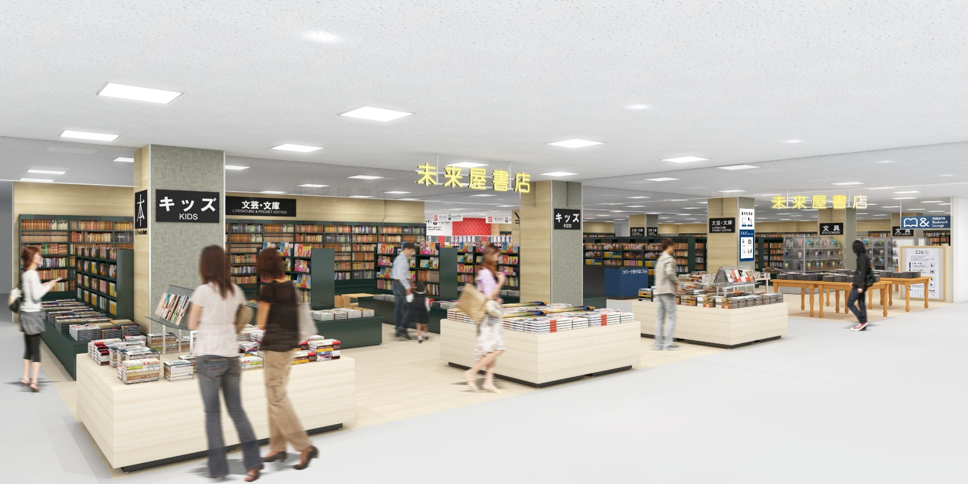
■「MIRAIYA Bookmark Lounge古川橋駅前店」の特徴
「MIRAIYA Bookmark Lounge」はテレワークをはじめ様々な目的で利用できる有料スペースです。
基本設備として、Wi-Fi完備のほか、フリードリンク、無料で貸し出しできる充電器や各種文房具等を取り揃えています。
また、書店併設ならではのサービスとして未来屋書店内の本の持ち込みが可能(1度に3冊まで。途中交換可)、ビジネスでの利用以外にも読書や趣味のための集中できるスペースとして、目的に合わせて自由に活用いただけます。

＜基本料金（税込）＞
（一般）＊学生料金設定あり
最初の1時間まで 300円
以降15分ごとに100円
1日最大1000円
＜月額プラン（税込）1か月使い放題になる月額プランもご用意＞
（一般）＊学生料金設定あり
全日プラン 10,000円
平日プラン 6,000円 などをご用意
＊仕切りカーテン付き半個室をご利用いただくには追加でオプション料金をお支払いください。
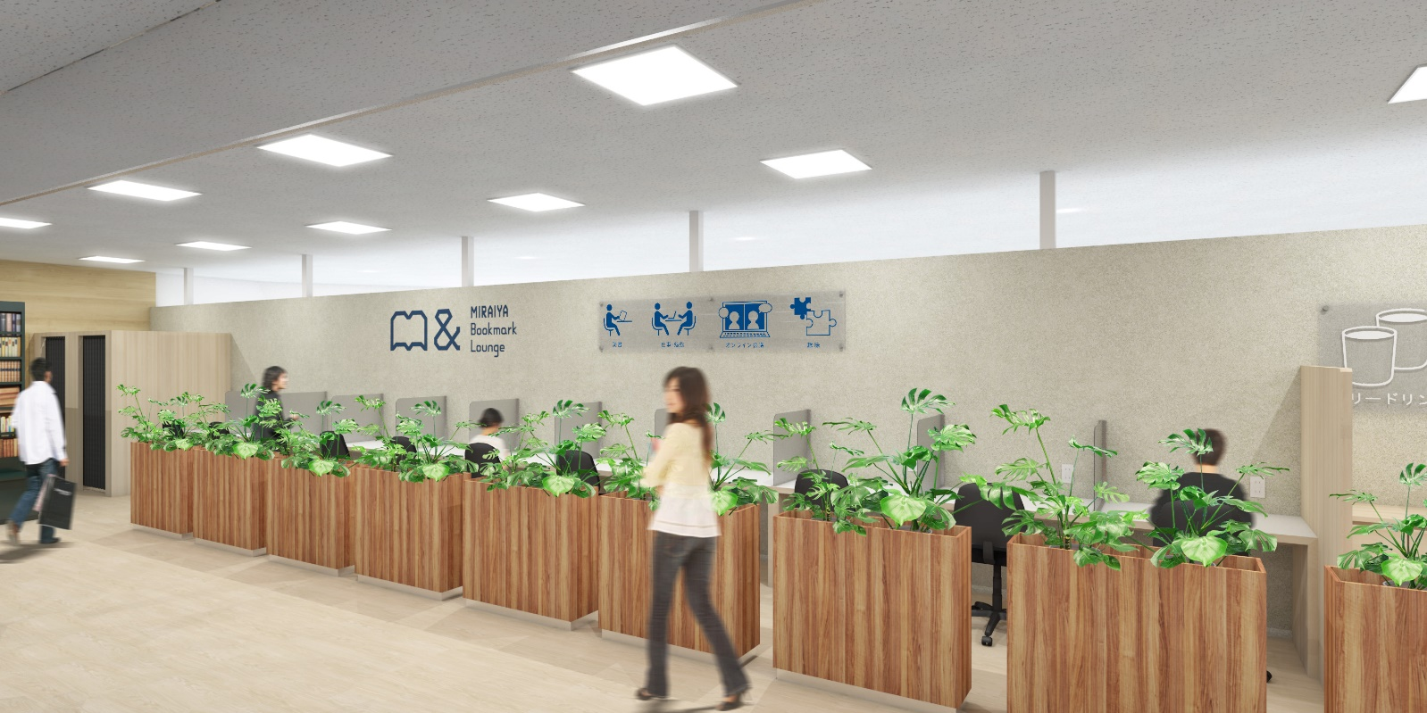

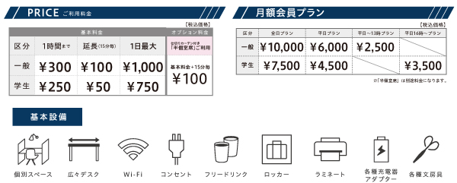
＜オープニングキャンペーンについて＞
①11月30日まで最初の1時間無料キャンペーン
ご利用いただく際、最初の1時間を無料でご利用いただけます。
（1時間経過後通常料金課金を開始いたします）
②11月1日限定
ご利用の方先着10名様 1日無料券3回分を進呈

■ガシャポンバンダイオフィシャルショップの特徴
バンダイナムコアミューズメントとの新たな取り組みとして2022年12月にはじめて「ガシャポンバンダイオフィシャルショップ」を未来屋書店内に導入。
当ショップではバンダイの新商品をすべて取りそろえ、ここでしか味わえない「ガシャポン体験」を提供することで、「ガシャポン」の新たな魅力を
発信していきます。
＜ガシャポンバンダイオフィシャルショップの魅力＞
1：バンダイのカプセルトイ新商品をすべて取りそろえている！
2：オンライン店で購入した商品を店舗にて受け取ることができる！
3：オフィシャルショップならではの「ガシャポン体験」ができる！
※オンライン店で購入した商品の店舗受け取りは、現在準備中です。あらかじめご了承ください。

『ガシャポンバンダイオフィシャルショップ』未来屋書店古川橋駅前店 オープン記念キャンペーン開催！
11月1日(水)～11月3日(金・祝)開催！「X（旧ツイッター）フォロー」＆「空カプセル3個回収キャンペーン」
▼ツイッターフォローキャンペーン
店頭にてX（旧ツイッター）アカウント「ガシャポンバンダイオフィシャルショップ未来屋書店古川橋駅前店」（ @GBO_furukawa ）をフォローした画面をスタッフへ提示すると「オリジナルエコバッグ」プレゼント！

▼空カプセル3個回収キャンペーン
ナムコアプリと連動して空カプセル3個を「ガシャポイントステーション」へ入れると「オリジナルステッカー」をプレゼント！
さらに！ガシャポンバンダイオフィシャルショップでしか入手できないコミック本サイズの「オリジナルブックカバー」がその場で当たるキャンペーンを実施！
各日20名さまに当たります。

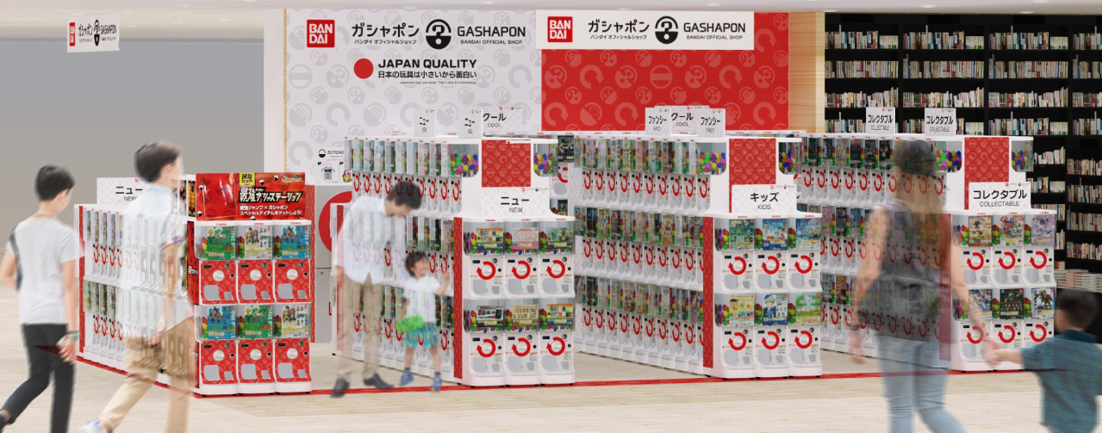

■「未来屋書店古川橋駅前店」概要
【住所】 〒571‐0030 大阪府門真市末広町41－2 そよら古川橋駅前２F
【電話番号】 080‐7169‐2291
【営業時間】 9:00～21:00（ラウンジ最終受付時間20:00）

■会社概要
【社名】 株式会社未来屋書店
【本社】 千葉県千葉市美浜区中瀬1-5-1イオンタワー9F
【電話番号】 043-298-1021（代表）
【設立】 1985年12月24日
【資本金】 1億円（イオン（株）100％出資）
【代表取締役社長】 松田 裕史（まつだ ゆうじ）
【事業内容】 書籍・雑誌の販売／文具・雑貨の販売／コワーキングスペースの運営

■本件に関するお問い合わせ先
株式会社 未来屋書店
千葉県千葉市美浜区中瀬1-5-1イオンタワー9F
e-mail : Press@miraiyashoten.co.jp
公式ホームページ : https://www.miraiyashoten.co.jp

